Termo de Transferência de Direitos Autorais

O efeito da idade relativa no Tênis

Declaro que, em caso de aceitação do artigo pela Revista Brasileira de Ciência e Movimento, concordo com que os direitos autorais a ele referentes se tornarão propriedade exclusiva da (UCB/CELAFISCS), vedada qualquer reprodução, total ou parcial, em qualquer outra parte ou meio de divulgação, impressa ou eletrônica, sem que a prévia e necessária autorização seja solicitada e, se obtida, fazendo-se constar o competente agradecimento à RBCM.

São Paulo, 21 de agosto de 2013.
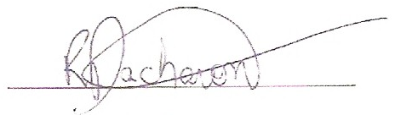
Rafael Pacharoni
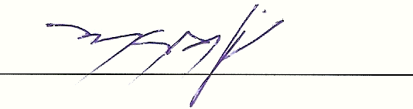
Marcelo Saldanha Aoki
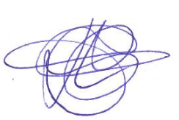
Eduardo Caldas Costa
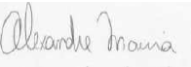
Alexandre Moreira
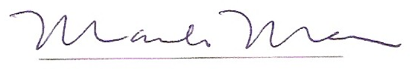
Marcelo Massa

